Лабораторная работа №7
  - Дискретное логарифмирование в конечном поле
Тазаева Анастасия Анатольевна
Содержание

1. Цель работы
Ознакомиться с pho-методом Полларда для задач дискретного логарифмирования. Реализовать его.

2. Задание
- Реализовать на языке программирования Julia pho-метод Полларда.

3. Теоретическое введение [1]
Алгоритм Полларда — это эффективный метод для нахождения дискретного логарифма, который использует идею случайных блужданий и метод “кролика и черепахи”.

3.1 Определение задачи
Дискретный логарифм — это задача нахождения целого числа x по заданным элементам g и y в конечной группе G, такой что:
$$g^{x}≡y\left(modp\right)$$
где g — основание, y — результат возведения в степень, а p — простое число, определяющее порядок группы.

4. Выполнение лабораторной работы

4.1 pho-метод Полларда для задач дискретного логарифмирования
Написан программный код на языке Julia [2], реализующий pho-метод Полларда для задач дискретного логарифмирования:
function pollard_log(p, a, r, u, v, b, f::Function)
# step 1
c = mod(a^u * b^v, p)
d = c
log_c = [u, v]
log_d = [u, v]
println(c, "\t", log_c, "\t", d, "\t", log_d)
while true
# step 2 koeff pri log c
c = mod(f(c),p)
if c < r
log_c[1] += 1
else
log_c[2] += 1
end
# step 2 koeff pri log d
temp_d = f(d)
if temp_d < r
log_d[1] += 1
else
log_d[2] += 1
end
d = mod(f(temp_d),p)
if d < r
log_d[1] += 1
else
log_d[2] += 1
end
println(c, "\t", log_c, "\t", d, "\t", log_d, "\t", temp_d)
# step 2 sravnenie
if c == mod(d,p)
break
end
end
# step 3
a = log_c[1] - log_d[1]
b = log_c[2] - log_d[2]
if b == 0
error("delenie na 0, net reshenii")
end
# x = (-a)*b^(-1) mod r
x = mod(-a * invmod(b, r), r)
return x
end
Получен следующий результат выполнения программного кода (рис. 1).
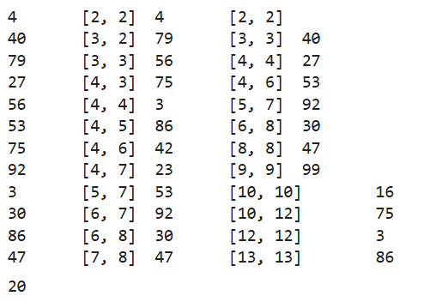
Рисунок 1: pho-метод Полларда для задач дискретного логарифмирования. Пример

5. Выводы
В ходе лабораторной работы был изучен pho-метод Полларда для задач дискретного логарифмирования.

Список литературы
1. Математика криптографии и теория шифрования [Электронный ресурс]. URL: https://intuit.ru/studies/courses/552/408/info.
2. Julia 1.10 Documentation [Электронный ресурс]. 2024. URL: https://docs.julialang.org/en/v1/.

